P O Z V Á N K A

Vážení spoluobčané, dovoluji si Vás srdečně pozvat na přednášku
PhDr. Petra Zavřela archeologa a vedoucího archeologického oddělení Jihočeského muzea v Č.Budějovicích
a
doc. Mgr. Ondřeje Chvojky, PhD.,archeologa Jihočeského muzea v Č.Budějovicích

Archeologický výzkum pravěkých mohyl u Plava po 150 letech

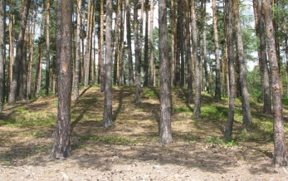 Přednáška se bude konat v obci Plav v sále hostince „Na ostrově“ 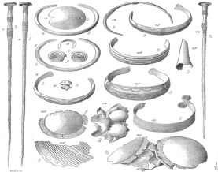
ve čtvrtek 22.března 2018 od 18.00 hod
přednáška, při které uvidíte získané nálezy z mohylového pohřebiště, bude trvat cca 1 hodinu a poté bude prostor pro dotazy a diskusi

Těšíme se na viděnou
Starostka obce Plav

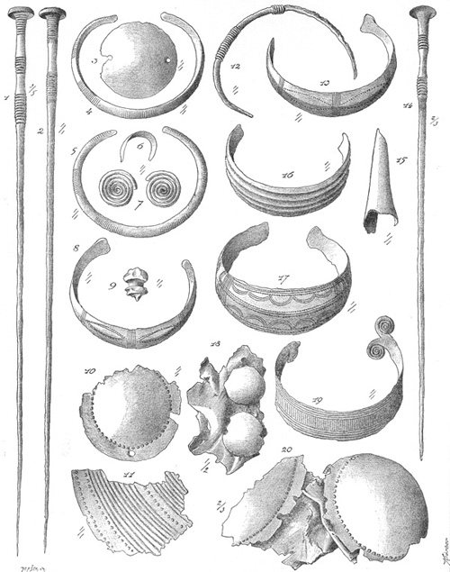

P O Z V Á N K A

Vážení spoluobčané, dovoluji si Vás srdečně pozvat na přednášku
PhDr. Petra Zavřela archeologa a vedoucího archeologického oddělení Jihočeského muzea v Č.Budějovicích
a
doc. Mgr. Ondřeje Chvojky, PhD.,archeologa Jihočeského muzea v Č.Budějovicích

Archeologický výzkum pravěkých mohyl u Plava po 150 letech

Přednáška se bude konat v obci Plav v sále hostince „Na ostrově“
ve čtvrtek 22.března 2018 od 18.00 hod
přednáška, při které uvidíte získané nálezy z mohylového pohřebiště, bude trvat cca 1 hodinu a poté bude prostor pro dotazy a diskusi

Těšíme se na viděnou
S tarostka obce Plav

